ỨNG DỤNG CÔNG NGHỆ SẤY LẠNH (SẤY BƠM NHIỆT), CÔNG NGHỆ SẤY CHÂN KHÔNG NHIỆT ĐỘ THẤP ĐỂ BẢO QUẢN CÁC LOẠI THỦY HẢI SẢN
Đỗ Thùy Khánh Linh, Nguyễn Tấn Dũng
Khoa CNHH&TP, Trường Đại học Sư phạm Kỹ thuật Tp.HCM
Điện thoại: 0918801670; Email: tandzung072@hcmute.edu.vn
Tóm tắt
Trong những năm gần đây, nền nông ngư nghiệp đã tạo ra được một sản lượng lớn nông sản và thủy hải sản. Để tiêu thụ một cách bền vững và đảm bảo an ninh lương thực thực phẩm cho quốc gia và cho thế giới thì bài toán tìm kiếm giải pháp bảo quản sau thu hoạch là vấn đề hiện nay được rất nhiều các nhà khoa học quan tâm. Hai công nghệ chủ đạo trong bảo quản sau thu hoạch thủy hải sản chính là: công nghệ lạnh đông và công nghệ sấy khô thủy hải sản. Công nghệ lạnh đông đòi hỏi nhiệt độ lạnh đông sâu để đảm bảo vi sinh vật và enzyme bị vô hoạt hoàn toàn. Bên cạnh đó, quá trình lạnh đông phải được duy trì liên tục và kéo dài nên tiêu tốn chi phí năng lượng rất lớn. Riêng đối với công nghệ sấy khô thực phẩm thì nhược điểm này hoàn toàn được khắc phục. Trong đó, việc ứng dụng công nghệ sấy chân không nhiệt độ thấpvà công nghệ sấy lạnh (sấy bơm nhiệt) để bảo quản thủy hải sản là giải pháptối ưu với chất lượng thủy hải sản giữ được hầu như nguyên vẹn trong một thời gian kéo dài, chi phí năng lượng thấp góp phần hạ giá thành sản phẩm.
Từ khóa: sấy chân không thủy hải sản, sấy lạnh thủy hải sản, sấy chân không nhiệt độ thấp, sấy lạnh, sấy bơm nhiệt.
- GIỚI THIỆU
Thủy hải sản là một trong những nguồn lợi thực phẩm từ thiên nhiên rất được người tiêu dùng ưa chuộng vì những giá trị dinh dưỡng mà chúng mang lại. Các loài thủy hải sản này rất giàu hàm lượng protein, điển hình như protein động vật với những phẩm chất tuyệt vời và dễ dàng được hấp thụ vào cơ thể con người. Nguồn thực phẩm này còn cung cấp những khoáng chất, carbohydrates, vitamin, và một số thành phần dinh dưỡng khác đóng góp to lớn cho sức khỏe (xem bảng 1 và 2)[1-2]. Tuy nhiên, các sản phẩm thủy hải sản thường có độ ẩm dao động từ 75 đến 90%. Vì vậy, chúng rất nhạy cảm với nhiệt và dễ hư hỏng ngay cả khi không có tạp nhiễm từ bên ngoài trong vòng 24 giờ. Có đến 50% số cá sau thu hoạch bị hư hỏng ở các nước đang phát triển. Ngoài ra, các sản phẩm thủy hải sản chính trên thị trường hiện nay hầu như là sản phẩm sơ cấp. Các sản phẩm đông lạnh chiếm tới 60,3% thị phần trong khi đó các sản phẩm thủy hải sản khô chỉ chiếm 7% [1 -3]. Vậy nên hầu hết thủy hải sản khô được sử dụng rất ít. Vậy nên việc bảo quản và xử lý thủy hải sản sau thu hoạch đúng cách sẽ góp phần tăng thêm thu nhập đáng kể cho ngư dân, đồng thời đảm bảo được an ninh lương thực và thực phẩm cho thế giới.

Bảng 1. Thành phần hóa học của một số loài cá (% phần ăn được)[4]
Tên cá | Nước | Protein | Lipid | Khoáng
Cá hồi | 71,3 | 22,0 | 5,3 | 1,4
Cá mè | 74,7 | 15,4 | 9,1 | 0,8
Cá mòi | 75,3 | 17,5 | 6,0 | 1,2
Cá mối | 73,3 | 22,1 | 3,1 | 1,5
Cá ngừ | 77,5 | 21,0 | 0,3 | 1,2
Cá nục | 74,9 | 20,2 | 3,3 | 1,6
Cá phèn | 78,2 | 15,9 | 4,5 | 1,4
Cá lóc | 78,0 | 18,2 | 2,7 | 1,1
Cá rô phi | 76,8 | 19,7 | 2,3 | 1,2
Cá bơn | 81,3 | 17,4 | 0,4 | 0,9
Cá thu | 70,2 | 18,2 | 10,3 | 1,3
Cá chạch | 74,2 | 20,4 | 3,2 | 2,2
Cá trê | 70,4 | 16,5 | 11,9 | 1,2
Cá trích | 70,5 | 17,7 | 10,6 | 1,2

Bảng 2. Thànhphầnhóahọccủamộtsốloàiđặcsản (tính theo trọng lượngtươi)[5]
Thành phần | Đơn vị | Mực | Tôm | Moi | Hàu | Sò | Trai | Ốc | Hến | Lươn
Protein | g/000g | 17 ÷ 20 | 19 ÷ 33 | 13 ÷ 16 | 11 ÷ 13 | 8,8 | 4,6 | 11 ÷ 12 | 4,5 | 18,37
Lipid | - | 0,2 ÷ 0,5 | 0,3 ÷ 1,4 |  | 1 ÷ 2 | 0,4 | 1,1 | 0,3 ÷ 0,7 | 0,7 | 0,86
Nước | - | 78 ÷ 81 | 76 ÷ 79 | 80 ÷ 83 | 77 ÷ 79 | 83,8 | 89,9 | 76 ÷ 80 |  | 79,48
Tro | - | 1,2 ÷ 1,7 | 1,3 ÷ 1,87 | 1 ÷ 2 | 2,2 | 4 | 1,9 | 1,0 ÷ 4,3 |  | 1,18
Glucid | - | 0,7 ÷ 1,3 |  |  |  | 3 | 2,5 | 3,9 ÷ 8,3
Ca | mg/100g |  | 29 ÷ 50 | 132 ÷ 148 |  | 37 | 668 | 1310 ÷ 1660
P | - |  | 33 ÷ 67,6 | 332 ÷ 383 |  | 82 | 107 | 51 ÷ 1210
Fe | - |  | 1,2 ÷ 5,1 | 2,15 ÷ 4,65 |  | 1,9 | 1,5
Na | - |  | 11 ÷ 127 | 666 ÷ 713 |  | 1,03
K | - |  | 127 ÷ 565 | 120 ÷ 129 |  | 1,70
Vitamin B₁ | - |  |  |  |  |  |  | 0,05
Vitamin B₂ | - |  |  |  |  |  | 0,46 | 0,17
Vitamin PP | - |  |  |  |  |  | 3,1 | 2,2
Phương pháp sấy khô thủy hải sản dựa trên nguyên tắc làm giảm hoạt độ nước trong nguyên liệu để từ đó ức chế sự sinh trưởng của vi sinh vật cũng như các enzyme phân hủy không mong muốn. Sản phẩm có khả năng lưu trữ ở nhiệt độ môi trường trong thời gian dài, tạo điều kiện tốt cho việc vận chuyển và tiêu thụ các sản phẩm [4-7]. Trong đó, việc ứng dụng sấy lạnh và sấy chân không nhiệt độ thấp là hai phương pháp mang lại hiệu quả sử dụng năng lượng tối ưu và kiểm soát tốt những giá trị dinh dưỡng, cảm quan có trong sản phẩm thủy hải sản.
Sấy lạnhhay được gọi là sấy bơm nhiệt với tác nhân sấy là không khí. Tác nhân sấy từ ngoài trời vào qua thiết bị bay hơi có nhiệt độ thấp, dưới điểm đọng sương của nước trong không khí. Khi đó, nước trong không khí ngưng tụ tách ra làm cho không khí khô, áp suất riêng phần trong không khí giảm dần về 0, sau đó chúng được đưa qua thiết bị ngưng tụ hay gọi là calorifer để trao đổi nhiệt đốt nóng tác nhân sấy, làm nhiệt độ của chúng tăng lên từ 35-45⁰C hoặc cao hơn, sau đó được đưa vào buồng sấy để sấy vật liệu ẩm. Do nhiệt độ môi trường sấy thấp nên chất lượng sản phẩm sau khi sấy tốt, [8-9].
Sấy chân không nhiệt độ thấp dựa trên nguyên lý cơ bản là sự phụ thuộc nhiệt độ sôi của nước vào áp suất mặt thoáng. Nếu làm giảm áp suất môi trường xuống đến một áp suất mà ở đó nước trong vật liệu cần sấy bắt đầu sôi, sẽ tạo ra một chênh lệch áp suất rất lớn trong lòng vật liệu sấy và qua đó hình thành dòng ẩm chuyển động từ trong lòng vật liệu sấy ra ngoài bề mặt. Ở điều kiện áp suất này, nước trong vật liệu sẽ sôi. Khi nước trong vật liệu sấy sôi, hóa hơi và làm tăng áp suất trong vật liệu, thúc đẩy quá trình di chuyển ẩm từ trong ra ngòai bề mặt vật liệu sấy.Phương pháp này được tiến hành trong mội trường áp suất thấp và nhiệt độ thấp, nên chất lượng sản phẩm gần giống với sấy thăng hoa, tuy nhiên chí phí năng lượng giảm rất nhiều tạo điều kiện cho việc bảo quản sản phẩm thủy hải sản sau thu hoạch [9-10].
2. ỨNG DỤNG CÔNG NGHỆ SẤY LẠNH VÀ SẤY CHÂN KHÔNG NHIỆT ĐỘ THẤP ĐỂ BẢO QUẢN CÁC LOẠI THỦY HẢI SẢN
2.1. Hệ thống thiết bịsấy
2.1.1. Hệ thống thiết bị trong công nghệ sấy lạnh
Nguyên lý hoạt động của hệ thống sấy lạnh: quá trình sấy được tiến hành ở áp suất khí quyển, tác nhân sấy là không khí được đưa vào thiết bị bay hơi của một hệ thống lạnh (bơm nhiệt) để hạ thấp nhiệt độ của chúng xuống dưới điểm động sương, hơi nước trong không khí bị ngưng tụ tách ra làm cho không khí có độ chứa hơi giảm về không, áp suất riêng phần hơi nước trong không khí giảm về không (nhưng không thể bằng không), không khí này được dẫn qua thiết bị ngưng tụ của hệ thống lạnh (bơm nhiệt) để đốt nóng, nhiệt độ không khí tăng lên và lớn nhất bằng nhiệt độ ngưng tụ môi chất lạnh ở thiết bị ngưng tụ. Sau đó, chúng được dẫn vào buồng sấy chứa sản phẩm, dưới sự chênh lệch áp suất riêng của hơi nước trên bề mặt sản phẩm với áp suất riêng của hơi nước trong không khí (tác nhân sấy), hơi nước ở sản phẩm tự bay bốc hơi và làm khô. Do nhiệt độ môi trường sấy thấp, cao nhất khoảng (35 ÷ 45)⁰C, nên chất lượng sản phẩm ít bị ảnh hưởng, có chất lượng tốt, mang lại giá trị kinh tế cao [8-12].
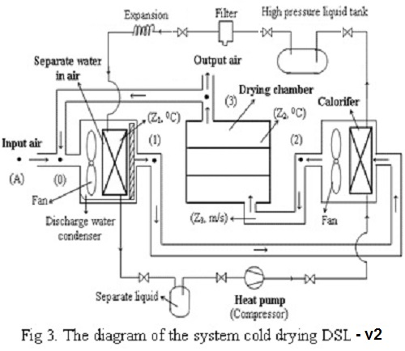
Hình 1. Sơ đồ nguyên lý hệ thống sấy lạnh
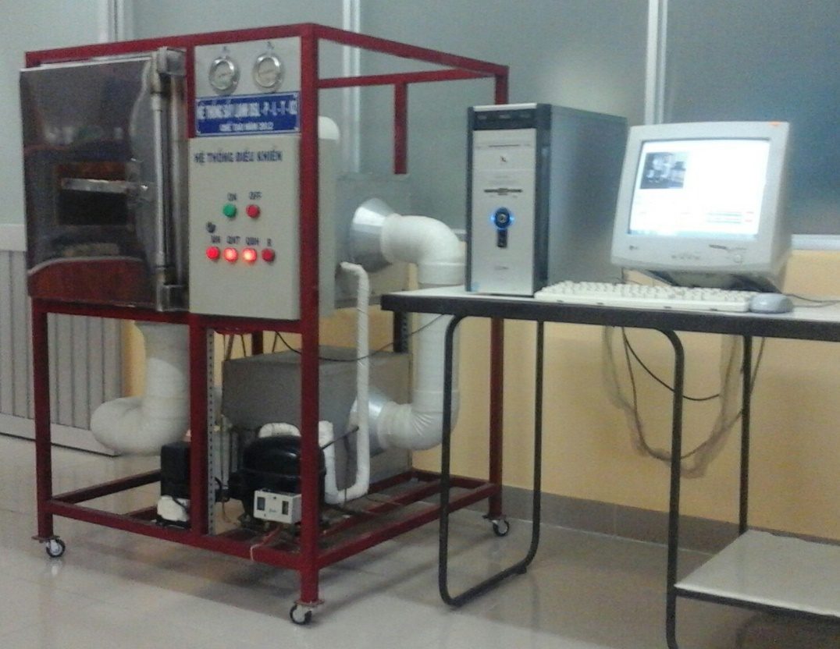
Hình 2. Hệ thống sấy lạnh DSL-P-L-T-02
2.1.2. Hệ thống thiết bị trong công nghệ sấy chân không nhiệt độ thấp
Hệ thống sấy chân không nhiệt độ thấp gồm có các thiết bị chính như sau [8-12]:
- Buồng sấy chân không;
- Thiết bị ngưng tụ - đóng băng, hay còn gọi là thiết bị hóa đá (cũng có thể gọi là bình ngưng tụ);
- Bơm chân không;
- Hệ thống tự động điều khiển bằng IoT.
Ngoài ra, hệ thống sấy chân không này cần phải có một hệ thống lạnh cấp lạnh cho thiết bị ngưng tụ - đóng băng, dàn lạnh ngưng tụ hơi nước, dàn nóng, quạt gió ngưng gas lạnh, van tiết lưu, van điện từ, bình tách lỏng, bình chứa cao áp và bộ lọc[8],[9],[10], [11].
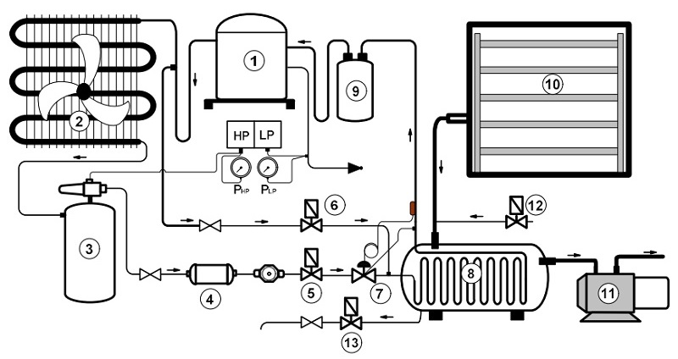
Hình 3. Sơ đồ nguyên lý hệ thống sấy chân không nhiệt độ thấp
Nguyên lý hoạt động của hệ thống sấy chân không nhiệt độ thấp: Đầu tiên nhiệt độ trong buồng sấy được cấp bằng các tấm điện trở. Bộ phận cấp nhiệt được điều khiển tự động bằng mạch vi xử lý, khi nguyên liệu trong buồng sấy đạt đến nhiệt độ sấy (đã cài đặt trước), bộ phận cảm biến nhiệt C₁ tác động vào mạch điều khiển sẽ tự động ngắt nguồn của bộ điện trở, đồng thời tác động đến mạch điều khiển thực hiện quá trình hút chân không. Lượng hơi nước và không khí trong buồng sấy được hút đến bơm chân không sau khi đã tách ẩm tại bình ngưng tụ. Tại đây, không khí ẩm sẽ được làm lạnh xuống dưới nhiệt độ điểm sương để toàn bộ lượng ẩm ngưng tụ và thải ra qua van xả của bơm chân không. Nước đã ngưng tụ được giữ lại tại bình tách lỏng[8-12].
Thông qua quá trình nghiên cứu, tính toán, thiết kế và chế tạo tại Khoa Công nghệ Hóa học và Thực phẩm – Trường Đại học Sư phạm Kỹ thuật TPHCM. Các kĩ sư đã hoàn thiện được hệ thống sấy chân không nhiệt độ thấp tự động điều khiển bằng IoT với kết quả ngoài mong đợi. Sản phẩm sau khi sấy giữ được màu sắc khá tốt, độ tổn thất chất dinh dưỡng và độ tổn thất mùi khá thấp, độ ẩm đạt yêu cầu công nghệ, cấu trúc sản phẩm hầu như không bị biến đổi. Hệ thống được tích hợp bộ tự động điều khiển bằng công nghệ IoT cực kỳ hiện đại, cảm ứng trên màn hình điều khiển giúp đơn giản hóa công việc vận hành và tăng tính thẩm mĩ cho công trình.
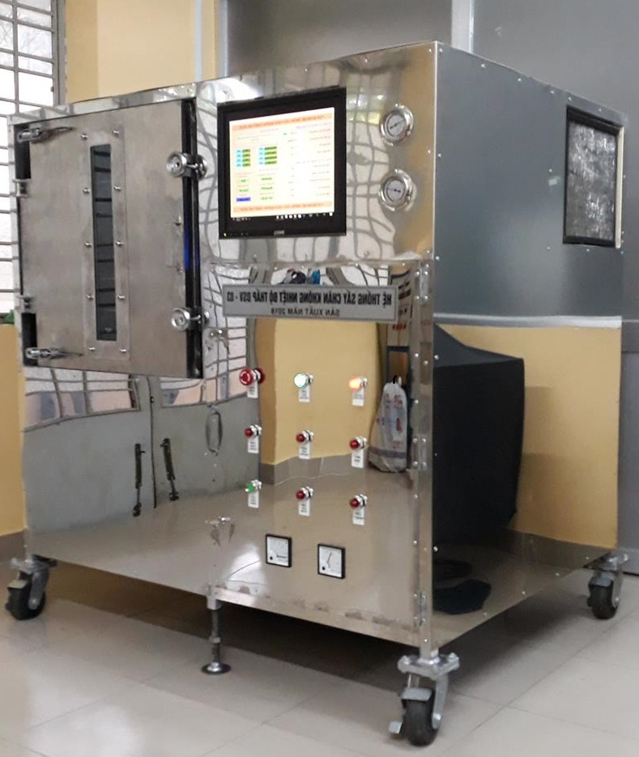
Hình 4. Hệ thống sấy chân không nhiệt độ thấp DSV – 03
2.2. Tính toán nhiệt
2.2.1. Tính toán nhiệt cho hệ thống sấy lạnh [8-12]
Lượng ẩm bốc hơi trong một mẻ sấy:
Lượng ẩm bốc hơi trong một mẻ sấy:
W = $G_{1}.\frac{(W_{1}-W_{2})}{100-W_{2}}$ , (kg/mẻ) (1)
Khối lượng sản phẩm sau khi sấy:
G₂ = G₁-W (kg/mẻ) (2)
Lượng ẩm bay hơi trong 1 giờ:
W_{h} = $\frac{W}{τ}$ , kg/h (3)
Lượng không khí khô cần thiết để làm bay hơi 1 kg
l_{o} = $\frac{\text{1}}{\text{d}\text{4}\text{ – d}\text{3}}$ , kg_{kk} / kg_{ẩm} (4)
Lưu lượng không khí khô tuần hoàn trong quá trình sấy:
L_{lt} = W.l₀, kg_{kk}/mẻ (5)
Nhiệt lượng dàn nóng cung cấp cho quá trình sấy để làm bay hơi 1 kg ẩm
q_{lt} =$\frac{\text{h}\text{3}\text{ – h}\text{2}}{\text{d}\text{4}\text{ – d}\text{3}}$, kJ/kg_{a} (6)
Nhiệt lượng dàn nóng cung cấp để sấy 1 mẻ:
Q_{lt} = W.q_{lt}, kJ (7)
Công suất dàn nóng quá trình sấy:
Q_{K lt} = $\frac{\text{Q}\text{lt}}{τ} ,$kW/h (8)
Lượng ẩm ngưng tụ
$∆$d_{lt} = d₁ –d₂, kg _{ẩm} (9)
Lượng nhiệt thu được từ ngưng tụ 1kg ẩm
q_{ll lt} = l₀.(h₁ – h₂) , J/kg_{a} (10)
Lượng nhiệt dàn lạnh thu được:
Q_{ll lt} = W.q_{ll lt}, kJ
Công suất dàn lạnh quá trình sấy:
Q_{0 lt} = $\frac{\text{Q}\text{ll lt}}{\text{τ}},$kW/h (11)
2.2.2. Tính toán nhiệt cho hệ thống sấy chân không nhiệt độ thấp [8-12]
Nhiệt lượng làm nóng nguyên liệu:
Q₁ = m_{VLS}.c_{g}.(t₂ – t₁), kJ (12)
Với: m_{VLS} - khối lượng nguyên liệu, kg; c_{g} - nhiệt dung riêng của nguyên liệu; t₁ - nhiệt độ nguyên liệu lúc đầu (nhiệt độ môi trường), t₂ - nhiệt độ sấy.
Nhiệt lượng làm nóng không khí trong buồng sấy:
Q₂ = m_{kk}.Δh = ρ_{k}.(V_{buồng} – V_{c}).(h₂ – h₁), kJ (13)
Với: m_{kk} = m₁ - khối lượng không khí trong buồng trước khi hút; ρ_{k} - khối lượng riêng của không khí; h₁ - enthalpy của không khí lúc bắt đầu sấy; h₂ - enthalpy của không khí sấy.
Nhiệt tổn thất ra môi trường bằng bức xạ:
Q₃ =$ε_{qd}$.F₁.C_{o}.$\left[{\left(\frac{T}{100}\right)}^{4}-{\left(\frac{T'}{100}\right)}^{4}\right]$, kW (14)
Với: F₁ - diện tích bề mặt buồng sấy (m²); hệ số bức xạ inoxε_{qd} = 0,24; C₀ = 5,67 W/(m².K⁴) là hệ số bức xạ của vật đen tuyệt đối.
Nhiệt lượng làm nóng các thiết bị cơ khí trong máy sấy
Q₄ = m_{inox}.c_{inox}.(t₂ – t₁), kJ (15)
Với: m_{inox} - tổng khối lượng inox; c_{inox} - nhiệt dung riêng của inox(c_{inox} = 480 J/(kg.K)).
Nhiệt lượng tổn thất ra ngoài môi trường qua vách và cửa buồng sấy:
Q₅ = Q₅₁ + Q₅₂ (16)
Với: Q₅₁ – nhiệt lượng tổn thất qua bên hông buồng sấy; Q₅₂ – nhiệt lượng tổn thất qua mặt trước, sau của buồng sấy.
Nhiệt lượng cần thiết để nước trong vật liệu sôi và hóa hơi:
Q₆ = W_{ck}. r_{ck}, kJ (17)
Lượng nước bay ra trong quá trình bốc hơi tính theo công thức:
W = G₁.$\frac{w_{1}-w_{2}}{1-w_{2}}$, kg/h (18)
Với: G₁ (kg) - khối lượng nguyên liệu ban đầu; $w_{1} (\%)$- độ ẩm ban đầu của nguyên liệu; $w_{2}$ - độ ẩm cuối của sản phẩm; r (kJ/kg): ẩn nhiệt hóa hơi của nước và hơi nước bão hòa.
Vậy tổng công suất nhiệt cần cung cấp cho máy sấy là:
N = $\frac{k.(Q1 + Q2 + Q3 + Q4 + Q5 + Q6 + Q7)}{τ}$ , kW (19)
Với: k là hệ số tải an toàn, k = 1,1$÷$1,2
2.3. Quy trình công nghệ sấy lạnh và sấy chân không nhiệt độ thấp ứng dụng trong bảo quản thủy hải sản
Thuyết minh quy trình
Nguyên liệu được lựa chọn để thực hiện công nghệ sấy này phải là những nguyên liệu thủy hải sản tươi sống, được đánh bắt đúng quy trình và đảm bảo không bị dịch bệnh, tạp nhiễm. Sau đó, tiến hành phân loại và cân đối nguyên liệu cho từng mẻ một cách đồng nhất để thuận tiện cho quá trình tiền xử lý tiếp theo.
- Các biện pháp tiền xử lý nguyên liệu
Ướp muối:Đây là một bước sơ bộ trong quá trình sấy cá đểcó được một sản phẩm thương mại với thời hạn sử dụng kéo dài(giảm hoạt độ nước) [5]. Có ba phương pháp muối cho cá: ướp muối khô, ướp muối ướt và phương pháp kết hợp.Nước muối có nồng độ 270–360g muối /L sẽ giúp cho quá trình ướp đạt hiệu quả [6]. Các yếu tố ảnh hưởng đến quá trình ướp muối bao gồm loại muối, nồng độ nước muối, thời gian muối, nhiệt độ, loại vật liệu và kích thước.
Hình 5. Sơ đồ quy trình sấy lạnh và sấy chân không nhiệt độ thấp thủy hải sản
Chần (hoặc Đun sôi): Bản chất của việc chần hoặc đun sôitôm, động vật nhuyễn thể và động vật thân mềm cũng như hải sâm trước khi sấy giúp ức chế visinh vật và một số enzyme, giảm độ ẩmvà khả năng giữ nước trong nguyên liệu, cải thiện sự ổn định chất lượng của sản phẩm cuối cùng. Thời gian đun sôi, nhiệt độ và lượng muối được thêm vào sẽ phụ thuộc loại vật liệu, kích thước và những mục đích khác sử dụng khác nhau.
Tạo lớp phủ và ngâm:mục đích của công đoạn này nhằm giảm thời gian sấy và đẩy lùi sự sinh trưởng phát triển của vi sinh vật. Ngoài ra, phương pháp tiền xử lý này còn có tác dụng loại bỏ một phần ẩm do khả năng giữ nước trong cơ thịt nguyên liệu bị suy thoái. Từ đó cũng rút ngắn được thời gian sấy sản phẩm. Thời gian sấy khô càng ngắn khi thời gian ngâm axit tăng lên. Sản phẩm cuối còn mang lại cấu trúc, màu sắc ổn định do quá trình acid hóa đã ức chế phản ứng Maillard một phần.
- Định hình và xếp khay:
Mục đích của công đoạn định hình giúp tạo hình dạng nguyên liệu một cách đồng đều. Có thể tiến hành bằng cách fillet đối với nguyên liệu cá, tôm, mực…hay tách thịt đối với động vật nhuyễn thể. Yêu cầu kỹ thuật khi thực hiện đó là tránh làm dập nát nguyên liệu và ảnh hưởng đến chất lượng thành phẩm; các miếng nguyên liệu phải có kích thước đồng đều; công đoạn này cần được tiến hành nhanh chóng để đảm bảo vẫn giữ được độ tươi cho thủy hải sản. Sau đó, nguyên liệu sẽ được xếp vào khay để chuẩn bị cho quá trình sấy tiếp theo. Yêu cầu kỹ thuật khi xếp khay đó là nguyên liệu phải giữ khoảng cách đều, không xếp chồng, chéo lên nhau hoặc xếp quá khít thì nguyên liệu sẽ không được làm khô triệt để.
- Sấy khô
Mục đích của quá trình này nhằm đạt được chỉ tiêu về công nghệ, màu sắc, mùi vị cho sản phẩm và giúp bảo quản sản phẩm lâu hơn. Nguyên liệu sau khi xếp vào khay sẽ tiến hành đưa vào buồng sấy và cài đặt các thông số sấy phù hợp trên màn hình điều khiển.
Đối với phương pháp sấy lạnh: Phương pháp này có thể tiến hành với khoảng nhiệt độ dao động rất lớn, từ -20ºC đến 100ºC và độ ẩm tương đối từ 15–80% [7]. Khi sấy các sản phẩm thủy sản, không khí khô vẫn là nguồn nhiệt chính được sử dụng.
Đối với phương pháp sấy chân không nhiệt độ thấp: Nhiệt độ sấy chân không có thể dao động từ 0-55ºC, áp suất chân không trong buồng sấy dưới 6 mmHg, thời gian sấy từ 12 – 24 giờ / mẻ và tổn thất năng lượng cho quá trình sấy chân không tính trên 1 kg sản phẩm chỉ chiếm từ 25-35%. Đặc biệt hơn, hệ thống sấy này còn tích hợp bộ điều khiển tự động bằng IoT.
Biến đổi của nguyên liệu thủy hải sản
Bảng 4. Các biến đổi trong quá trình sấy thủy hải sản
Vi sinh vật | Hóa học | Vật lý | Dinh dưỡng
- Độc tố do vi sinh vật gây bệnh và gây hư hỏng thủy hải sản (hư hỏng về cấu trúc, tổn thất dinh dưỡng, mùi vị…) | - Các phản ứng tạo màu (Maillard, caramel…)  - Các phản ứng oxi hóa.  - Sự thay đổi các thành phần tạo mùi và tạo màu  - Sự biến đổi về thành phần của một chất không mong muốn. | - Khả năng tái hút ẩm và khả năng hòa tan.  - Sự thay đổi cấu trúc (sự co lại của nguyên liệu, sự thay đổi cấu trúc của các lỗ xốp trong nguyên liệu, sự tạo thành lớp vỏ cứng trên bề mặt nguyên liệu…) | - Sự tổn thất vitamin  - Sự biến tính protein, giảm khả năng tiêu hóa  - Sự tổn thất các thành phần có hoạt tính sinh học (khả năng chống oxi hóa).
- Phân loại
Mục đích: nhằm loại bỏ những nguyên liệu không đạt yêu cầu như bị cong, vênh, teo tóp, hay chưa đạt chỉ tiêu cảm quan và độ ẩm. Công đoạn này được thực hiện thủ công hoặc cảm biến “mắt thần” điện tử.
- Đóng gói và bảo quản
Mục đích: Hoàn thiện sản phẩm, thuận lợi cho việc phân phối sản phẩm ra thị trường tiêu thụ. Có thể tiến hành đóng gói sản phẩm bằng máy đóng gói bán tự động hoặc tự động. Sau đó, sản phẩm sẽ được vận chuyển về kho bảo quản và tiến hành cung ứng cho thị trường trong và ngoài nước [13-14].
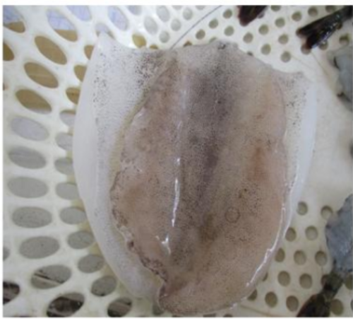 | 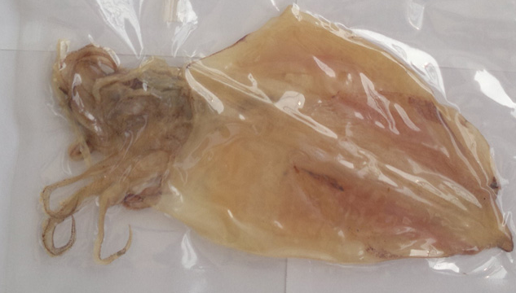
Hình 6. Mực tươi và mực khô sấy lạnh
- Một số sản phẩm thủy hải sản sấy khác:
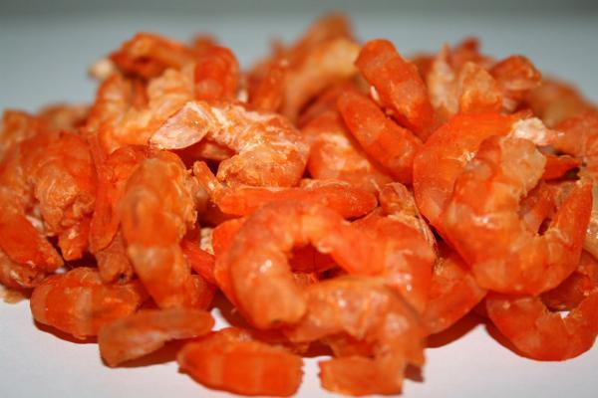 | 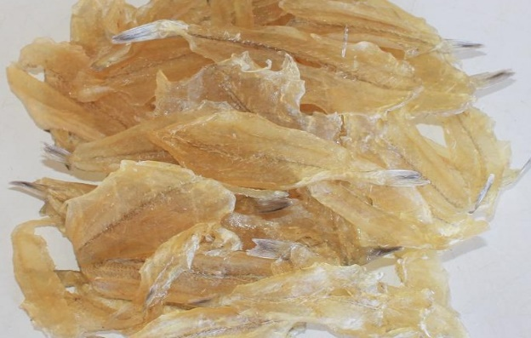
Hình 7. Tôm sấy | Hình 8. Cá mai sấy
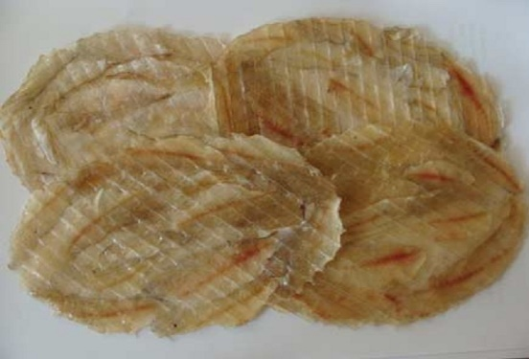 | 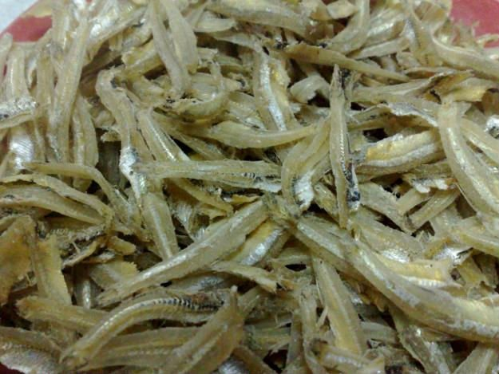
Hình 9. Cá bò sấy | Hình 10. Cá cơm sấy
2.4. Ưu và nhược điểm của hai công nghệ sấy
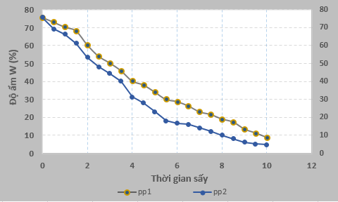
Hình 11. Biến thiên độ ẩm theo thời gian sấy; pp1 – sấy chân không nhiệt độ thấp; pp2 – sấy lạnh (sấy bơm nhiệt)
Có thể thấy rằng, sấy chân không nhiệt độ thấp thời gian sấy kéo dài hơn thời sấy lạnh, vì thế sẽ tốn chi phí năng lượng lớn hơn.
2.4.1. Ưu và nhược điểm của công nghệ sấy chân không nhiệt độ thấp
Do quá trình sấy được tiến hành ở nhiệt độ thấp và áp suất thấp nên sản phẩm sấy chân không giữ được hầu như đầy đủ các tính chất đặc trưng ban đầu của vật liệu: tính chất sinh học, hương vị, màu sắc, hình dáng. Sản phẩm bảo quản lâu và ít bị tác động bởi điều kiện ngoài [8]. Tuy có nhiều ưu điểm như vậy nhưng phương pháp sấy chân không nhiệt độ thấp vẫn chưa được sử dụng phổ biến trong công nghệ sấy nước nhà. Vì chưa có nhiều công trình nghiên cứu ứng dụng phương pháp này thực tế sản xuất.
2.4.2. Ưu và nhược điểm của công nghệ sấy lạnh (sấy bơm nhiệt)
Phương pháp sấy này có ưu điểm đó là có thể thực hiện quá trìnhsấy trong khoảng nhiệt độ và độ ẩm của tác nhân sấy rộng, nhiệt độ sấy thấp hơn các phương pháp sấy truyền thống (có thể thấp hơn đến 10ºC) và có hiệu quả sử dụng năng lượng cao. Đồng thời, hệ thống sấy nhiệt độ thấp nên khả năng giữ mùi tốt, giúp hạn chế tổn thất cácthành phần tạo mùi của nguyên liệu, điều này rất khó thực hiện trong các phương phápsấy truyền thống khác. Vì vậy, phương pháp sấy có hỗ trợ bơm nhiệt đang rất được quan tâm. Tuy nhiên, hệ thống sấy lạnh này cũng tồn tại một số mặt hạn chế cần phải khắc phục đó là chi phí đầu tư cao, quá trình vận hành và bảo trì phức tạp và hiện nay hệ thống sấy nàyvẫn còn sử dụng một số chất tải lạnh không thân thiện với môi trường như R22.Bên cạnh đó, do giới hạn của nhiệt độ tác nhân lạnh tại bộ phận ngưng tụ của hệ thống bơmnhiệt (theo chu trình Carnot), nên trong nhiều trường hợp không thể gia nhiệt tácnhân sấy bằng hoặc cao hơn nhiệt độ giới hạn này. Việc lắp đặt thêm một hệ thống gia nhiệt hỗ trợ là giải pháp tối ưu để cải tiến hệ thống này.
3. KẾT LUẬN
Tiêu chuẩn và chất lượng sống trên toàn thế giới tăng lên, vì vậy mà nhu cầu về các sản phẩm thủy hải sản chất lượng cao cũng gia tăng nhanh chóng.Trong tương lai cần mở rộng và phát triển thêm nhiều hướng nghiên cứu mới nhằm không ngừng đa dạng hóa các sản phẩm thủy hải sản sấy khô mà còn giúp kéo dài thời gian bảo quản nguồn lợi thủy hải sản của Việt Nam và toàn cầu. Dưới đây là một vài hướng nghiên cứu và chuyển giao công nghệ về sấy trong bảo quản các loại thủy hải sản đang được triển khai tại trường Đại Học Sư phạm Kỹ thuật TPHCM:Nghiên cứu ứng dụng phương pháp sấy chân không nhiệt độ thấp tự động điều khiển bằng IoT để xác định thông số công nghệ tối ưu cho các sảnphẩm thủy hải sản giá trị gia tăng như fillet cá hồi, fillet cá tra, mực và các loại cá biển, hải sản giàu dinh dưỡng khác với tiềm năng xuất khẩu cao;Chuyển giao công nghệ sản xuất các sản phẩm thủy hải sản sấy bằng phương pháp sấy chân không nhiệt độ thấp hoặc phương pháp sấy lạnh; Hợp tác với các doanh nghiệp trong việc thiết kế, chế tạo các hệ thống sấy lạnh, sấy chân không nhiệt độ thấp tùy thuộc vào năng suất, loại nguyên liệu và độ ẩm cần đạt được; Tư vấn các giải pháp kỹ thuật liên quan đến sấy thủy hải sản: nâng caochất lượng sản phẩm, sử dụng hiệu quả năng lượng, xử lý các vấn đề phát sinh…
TÀI LIỆU THAM KHẢO
- Fisheries Bureau - Ministry of Agriculture, 2008.Fishery Yearbook in China
in 2007, Chinese Agriculture Press: Beijing.
- Wang, X.; Zhang, J.; Deng, J., 2008. Progress on processing and utilization of aquatic products in China. Fisheries for global welfare and environment. In 5th World Fisheries Congress - Japan, pp. 289–295.
- Chen, L.S, 2000.The present situation and trend of Chinese trade in aquatic product. ICFO Seminar - China, pp. 25–27.
- Al-Harahsheh, M.; Al-Muhtaseb, A.; Magee, T., 2009. Microwave dryingkinetics of tomato pomace: Effect of osmotic dehydration. ChemicalEngineering and Processing, 48, pp. 524–531.
- Gallart-Jornet, L.; Barat, J.M.; Rustad, T.; Erikson, U.; Escriche, I.;Fito, P., 2007. Influence of brine concentration on Atlantic salmon filletsalting. Journal of Food Engineering, 80, 267 -275.
- Mujaffar, S.; Sankat, C.K., 2005.The air drying behaviour of shark fillets.Canadian Biosystems Engineering, 47, 11–21
- Chua, K.J.; Chou, S.K.; Ho, J.C.; Hawlader, M.N.A., 2002.Heat pumpdrying: Recent developments and future trends. Drying Technology, 20, 1579–1610.
- Nguyễn Tấn Dũng, 2016. Quá trình và Thiết bị trong CNHH&TP, Kỹ thuật và Công nghệ sấy thăng hoa. NXB Đại học Quốc gia TP.Hồ Chí Minh.
- Nguyễn Tấn Dũng & Các Cộng Sự, 2008. Nghiên cứu thiết kế, chế tạo hệ thống sấy thăng hoa năng suất nhỏ có giai đoạn cấp đông ngay trong buồng thăng hoa, Tạp chí Khoa học giáo dục kỹ thuật, số 10(4).
- Nguyễn Tấn Dũng & Cộng Sự, 2007. Nghiên cứu tính toán thiết kế, chế tạo hệ thống máy sấy thăng hoa năng suất nhỏ phục vụ cho việc sản xuất, chế biến các sản phẩm cao cấp, Tạp chí Khoa học giáo dục kỹ thuật, số 1(3).
- Nguyễn Tấn Dũng & Các Cộng Sự, 2008. Nghiên cứu thiết kế, chế tạo hệ thống sấy thăng hoa năng suất nhỏ có giai đoạn cấp đông ngay trong buồng thăng hoa, Tạp chí Khoa học giáo dục kỹ thuật, số 10(4).
- Nguyễn Tấn Dũng, Trịnh Văn Dũng, 2009. Tự động hóa các quá trình nhiệt - lạnh trong CNHH&TP. NXB ĐHQG TP.HCM.
- Bộ y tế, Viện dinh dưỡng. 2007. Bảng thành phần thực phẩm Việt Nam. Hà Nội: NXB yhọc.
- TrầnĐứcBavàNguyễnVănTài,2004.Côngnghệlạnhthủysản.TP.HCM: NXB Đại học quốc giaTP.HCM.

